BACCALAURÉAT PROFESSIONNEL

RÉPARATION DES CARROSSERIES

Session : 2021

E.2 – ÉPREUVE de TECHNOLOGIE

UNITÉ CERTIFICATIVE U2

Étude de cas – Expertise technique

Durée : 3 h Coef. : 3

DOSSIER RÉPONSES

DOSSIER COMPLET À REMETTRE EN FIN D’ÉPREUVE.

Le dossier RÉPONSE ne portera pas l’identité du candidat.
Les feuilles seront classées et agrafées à l'intérieur d’une copie double d'examen.

DOCUMENTS ET MATÉRIELS AUTORISÉS
L’usage de la calculatrice avec mode examen actif est autorisé.
L’usage de la calculatrice sans mémoire, « type collège », est autorisé.
Tout autre matériel est interdit.
Aucun document autorisé.

Ce dossier comprend 9 pages numérotées de 1/9 à 9/9.
Assurez-vous qu’il est complet.

Phase 100 : prise en charge du véhicule et opérations préliminaires avant travaux de carrosseries (46 points).

Répondre aux questions suivantes, liées à l’analyse du devis, à l’aide de votre document technique page 2/16 à 5/16.

Donner et justifier le temps de réparation nécessaire pour remettre le véhicule en conformité (sachant que l’entreprise travaille huit heures par jour). .......... 5 points
............................................................................................................................................................................................................................................................................................................................................................................................................................................................

Il apparait sur le devis (colonne onglet libellé des pièces) : « pièces d’occasion ». Expliquer succinctement à quoi cela correspond. .......... 4 points
................................................................................................................................................................................................................................................................................................................................................................................................................................................................................................................................................................................................................

Le client propose de fournir les pièces concernées. Expliquer s’il est dans ses droits.

.......... 2 points
............................................................................................................................................................................................................................................................................................................................................................................................................................................................ ....................................................................................................................................................

Durant la remise en conformité du véhicule, vous devez utiliser des consommables en peinture. Citer la ligne de calcul qui prend en compte cette action ? .......... 2 points
.................................................................................................................................................... ....................................................................................................................................................

Expliquer le mode calcul qui permet de tarifier à l’ingrédient peinture : .......... 2 points
................................................................................................................................................................................................................................................................................................................................................................................................................................................................................................................................................................................................................
Répondre aux questions suivantes, liées à l’analyse des trains roulants, à l’aide de votre document technique page 7/16.
- Il est nécessaire d’effectuer un contrôle des trains roulants avant le lancement de la mise en conformité du véhicule. Donner le nom des différents angles du train roulant dans le tableau suivant :
.......... 8 points
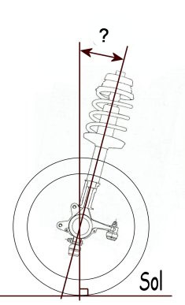 | 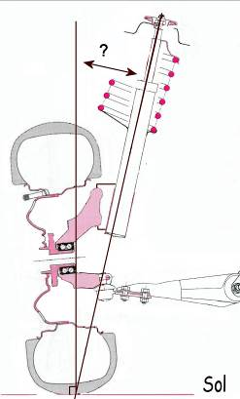 | 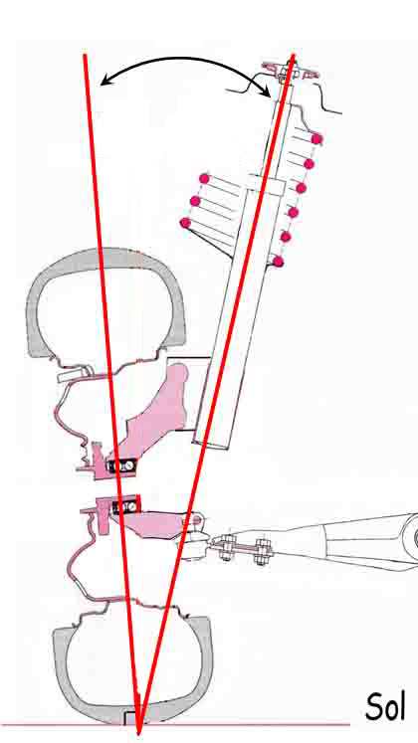  ? | 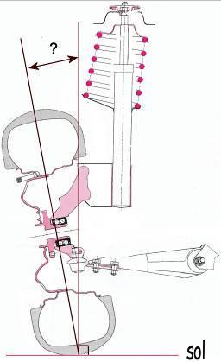
................................. | ................................ | ........................... | ..........................

Calculer l’angle inclus côté droit en vous aidant : de la formule ci-dessous et des valeurs de relevées indiquées dans le dossier technique : .......... 4 points

Angle inclus = angle de pivot + angle de carrossage
Angle inclus = ...................................................................................................................................................
....................................................................................................................................................

Supposons que l’angle inclus relevé est de 10°40’. Donner la conformité (ou non) de celui-ci : .......... 3 points
.................................................................................................................................................... ........................................................................................................................................................................................................................................................................................................

Déterminer après analyse du tableau des valeurs des trains roulants complet figurant dans le DT 7/16, si le parallélisme à l’avant est en ouverture ou pincement : .......... 4 points
Parallélisme côté droit : ..................................................................................
Parallélisme côté gauche : .............................................................................

Proposer une remise en conformité de l’angle défectueux : .......... 4 points
......................................................................................................................................................... ..............................................................................................................................................

Donner la procédure à respecter lors de la mise hors tension électrique d’un véhicule. .......... 8 points
- .............................................................................................................................................,
- ..............................................................................................................................................
- ..............................................................................................................................................
- ..............................................................................................................................................
- ..............................................................................................................................................
- ..............................................................................................................................................
- ..............................................................................................................................................
- ..............................................................................................................................................

Phase 200 : dépose des éléments amovibles endommagés et des éléments permettant la restructuration (8 points).

Répondre aux questions suivantes, liées à la climatisation, à l’aide de votre document technique page 8/16.

Citer les conditions à valider pour intervenir sur un système de climatisation : .......... 3 points
....................................................................................................................................................................................................................................................................................................................................................................................................................................................................................................................................................................................................................................................................................................................................................................

Vous êtes amené à déposer le condenseur de climatisation. Expliquer rapidement la procédure : .......... 3 points
....................................................................................................................................................................................................................................................................................................................................................................................................................................................................................................................................................................................................................................................................................................................................................................

Cocher la bonne réponse. Lors de mise en charge du circuit de climatisation le fluide est injecté par le : .......... 2 points

◻ Raccord N°1 ◻ Raccord N°2

Phase 300 : mise en place du véhicule sur le banc de redressage et contrôle du
soubassement (51 points).

Répondre aux questions suivantes, liées au contrôle du soubassement, à l’aide de votre document technique page 6/16.

Le tableau ci-dessous correspond au relevé de mesure effectué sur le soubassement du véhicule CITROEN C3. Compléter les valeurs constructeur des points ci-dessous et calculer les écarts. ......... 48 points
 | Points | droite | gauche | Valeurs constructeurs |  |  | Valeurs relevées |  |  | Ecarts
 | Points | droite | gauche | OX | OY | OZ | OX | OY | OZ | OX | OY | OZ
Mise en assiette | 6 | x |  |  |  |  | 1420 | 290 | 34
Mise en assiette | 6 |  | x |  |  |  | 1420 | 290 | 34
Mise en assiette | 8 | x |  |  |  |  | 2825 | 620 | 23
Mise en assiette | 8 |  | x |  |  |  | 2825 | 620 | 23
 | Points | droite | gauche | Valeurs constructeurs |  |  | Valeurs relevées |  |  | Ecarts
 | Points | droite | gauche | OX | OY | OZ | OX | OY | OZ | OX | OY | OZ
 | 1 | x |  |  |  |  | 460 | 475 | 70
 | 1 |  | x |  |  |  | 469 | 481 | 73
 | 2 | x |  |  |  |  | 780 | 375 | 122
 | 5 | x |  |  |  |  | 1066 | 435 | 54

D’après le tableau de relevé rempli ci-dessus, Citer et justifier le degré de choc lié au véhicule : .......... 3 points
................................................................................................................................................................................................................................................................................................................................................................................................................................................................................................................................................................................................................
Phase 510 : Préparation des pièces de rechange (4 points).

Répondre aux questions suivantes, liées au remplacement des pièces déformées, à l’aide de votre document technique page 8/16.

Les dimensions de coupe sont différentes entre l’embout de longeron et la fermeture de longeron. Justifier cette différence : .......... 4 points
........................................................................................................................................................................................................................................................................................................

Phase 520 : Traitement anti-corrosion (6 points).

Citer au moins trois types de protection anti-corrosion soudable à appliquer sur les zones mise à nue : .......... 3 points
............................................................................................................................................................................................................................................................................................................................................................................................................................................................

Expliquer les caractéristiques anticorrosives de ces revêtements : .......... 3 points
............................................................................................................................................................................................................................................................................................................................................................................................................................................................

Phase 530 : Ajustage (4 points).

Citer les deux principaux outils appropriés pour l’ajustement de l’élément :

.......... 2 points
........................................................................................................................................................................................................................................................................................................

Donner le nom de l’opération avant la soudure finale de l’élément : .......... 2 points
.................................................................................................................................................... ....................................................................................................................................................
Phase 540 : soudage MAG (7 points).
Phase 550 : soudage SERP (4 points).

Donner la définition des deux types d’assemblages thermiques ci-dessous :

......... 2 points
MAG : ...............................................................................
MIG : ................................................................................

Expliquer la différence des deux procédés d’assemblages cités ci-dessus :

......... 3 points
............................................................................................................................................................................................................................................................................................................................................................................................................................................................

Le constructeur préconise une soudure par point de chaînette. Expliquer l’utilité de ce procédé de soudure : ......... 2 points
........................................................................................................................................................................................................................................................................................................

Donner la définition du sigle « SERP » : ......... 2 points
SERP : .......................................................................................................................................

Citer les cycles des différentes étapes du soudage « SERP » : ......... 2 points
....................................................................................................................................................

Phase 580 : Peinture des éléments (17 points).

Répondre aux questions suivantes, liées au recouvrement des éléments, à l’aide de votre document technique pages 4/16 et 9/16.

Citer les cinq éléments qui constitue une peinture : .......... 5 points
1 : .................................... 3 : .................................... 5 : ....................................
2 : .................................... 4 : ....................................

Donner les informations liées à la teinte du véhicule : ……… 3 points
Code couleur : ............................................................
Teinte : ........................................................................
Qualité : .......................................................................

Votre fournisseur de peinture préconise un raccord sur les éléments adjacents.

Citer les éléments concernés : ….….. 3 points
....................................................................................................................................................

Vous allez appliquer la teinte de base et le vernis sur le véhicule. Placer le terme correspondant aux repères observés sur le véhicule : ……... 6 points
Zone de vernis - Zone de raccord - Zone de charge
Étape 1 | Étape 2 | Étape 3
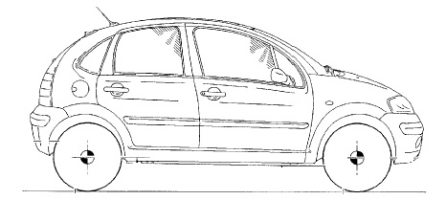
.......................................... | .......................................... | ..........................................

Phase 630 : Remplacement du prétensionneur de sécurité et du calculateur airbag
(2 points).

À l’issue du remplacement de l’élément pyrotechnique et calculateur, expliquer la procédure à respecter avant livraison du véhicule : …….. 2 points

....................................................................................................................................................

Phase 660 : Électricité (11 points).

Répondre aux questions suivantes, liées à l’électricité, à l’aide de votre document technique pages 10/16 à 16/16.
Lors de la procédure de contrôle de réparation, vous constatez que l’avertisseur sonore ne fonctionne plus.

Expliquer succinctement la procédure de contrôle pour trouver la panne sur l’avertisseur sonore. ……. 5 points
- Test de l’actionneur avec un outil diagnostic,
- .......................................................................................................................................
- .......................................................................................................................................
- .......................................................................................................................................
- .......................................................................................................................................
- .......................................................................................................................................

D’après le schéma électrique, citer le numéro du système défectueux : ……. 1 point
....................................................................................................................................................

D’après le schéma électrique, citer le numéro de la masse liée au système défectueux : ……. 1 point
....................................................................................................................................................

D’après le schéma électrique, citer le numéro du fil électrique reliant le système défectueux au boitier fusible compartiment moteur : ……. 1 point
....................................................................................................................................................

D’après le schéma électrique, citer le numéro du boitier de commande correspondant à l’actionneur de l’avertisseur sonore : ……. 1 point
....................................................................................................................................................

D’après le schéma d’emplacement des masses, préciser l’emplacement de connexion de la masse liée à l’avertisseur sonore : ……. 1 point
....................................................................................................................................................

Après analyse, on constate une coupure du fil de masse. Proposer une remise en conformité de celui-ci : ….…. 1 point
....................................................................................................................................................
....................................................................................................................................................

